一、衰老相关数据库：

<https://ngdc.cncb.ac.cn/aging/index#Category-rna>

<https://genomics.senescence.info/>

[CellAge: The Cell Senescence Gene Database](https://genomics.senescence.info/cells/)

二、文章中Gene Set

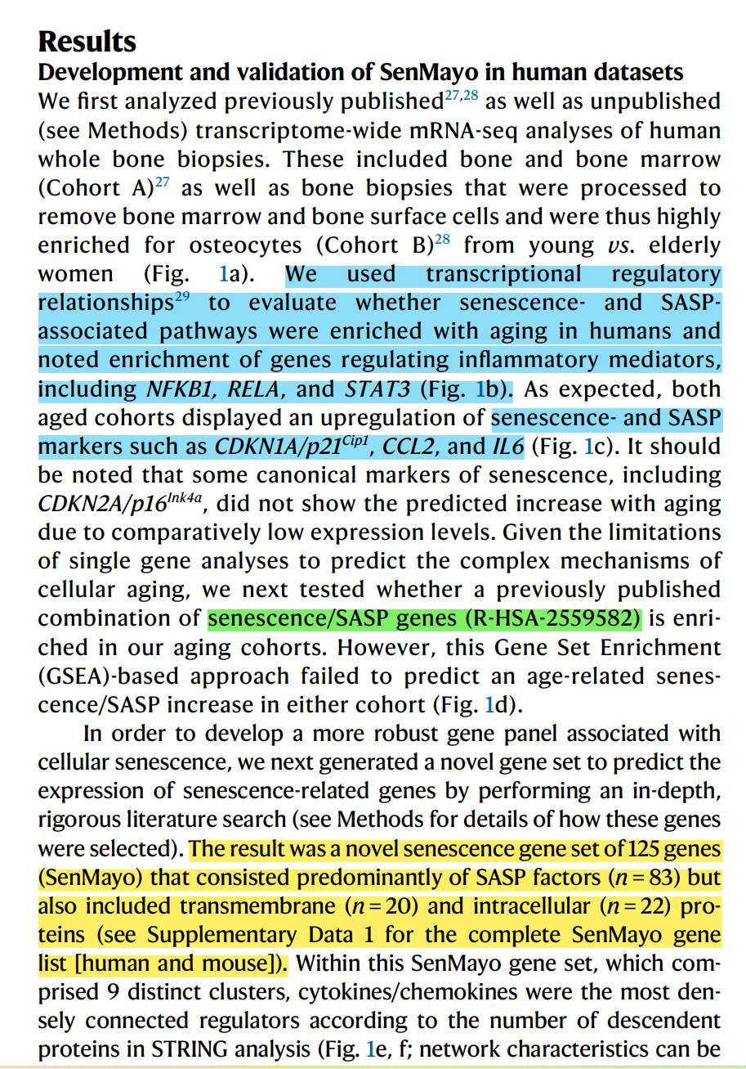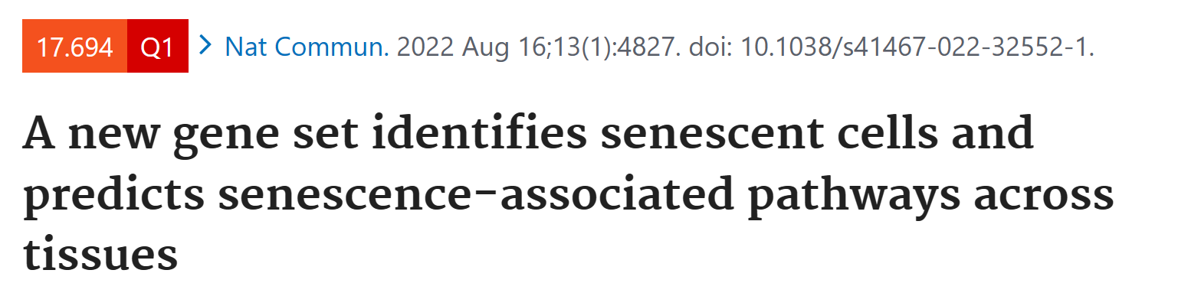

文章结果部分的三种方法：

**1、蓝色部分：**

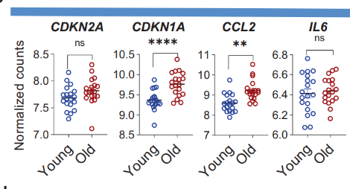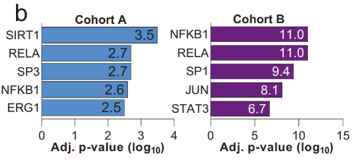此篇引文中的方法

**2、绿色部分：**

senescence/SASP genes

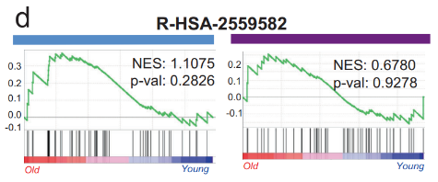(R-HSA-2559582)

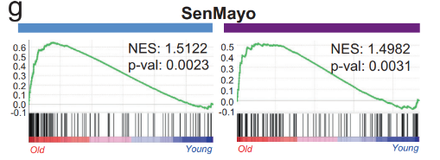

**3、黄色部分：**

Sen Mayo Gene Set

*希望用以上方法对本测序结果进行分析，另有其他的衰老相关数据集可以再补充。